Pagancillo, 15 de Abril de 2025.-

A LA SRA RECTORA

Prof. Milena Rosales

S……………./…………..D

Tengo el agrado de dirigirme a usted, para sacar una licencia teniendo en cuenta el Capítulo VI (ART. 11.3 por trámites personales).

Sin otro particular, saludo a Ud. Muy atte.

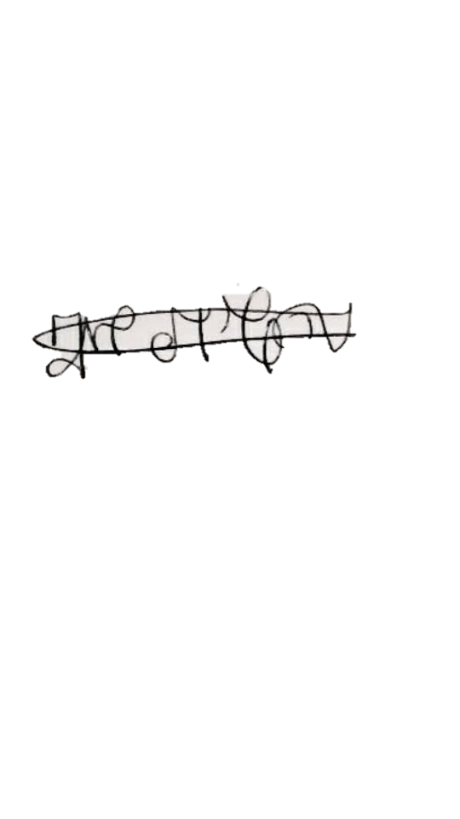

Profesora de Geografía

Tejada Vera Milagros Ayelén

DNI: 39300853